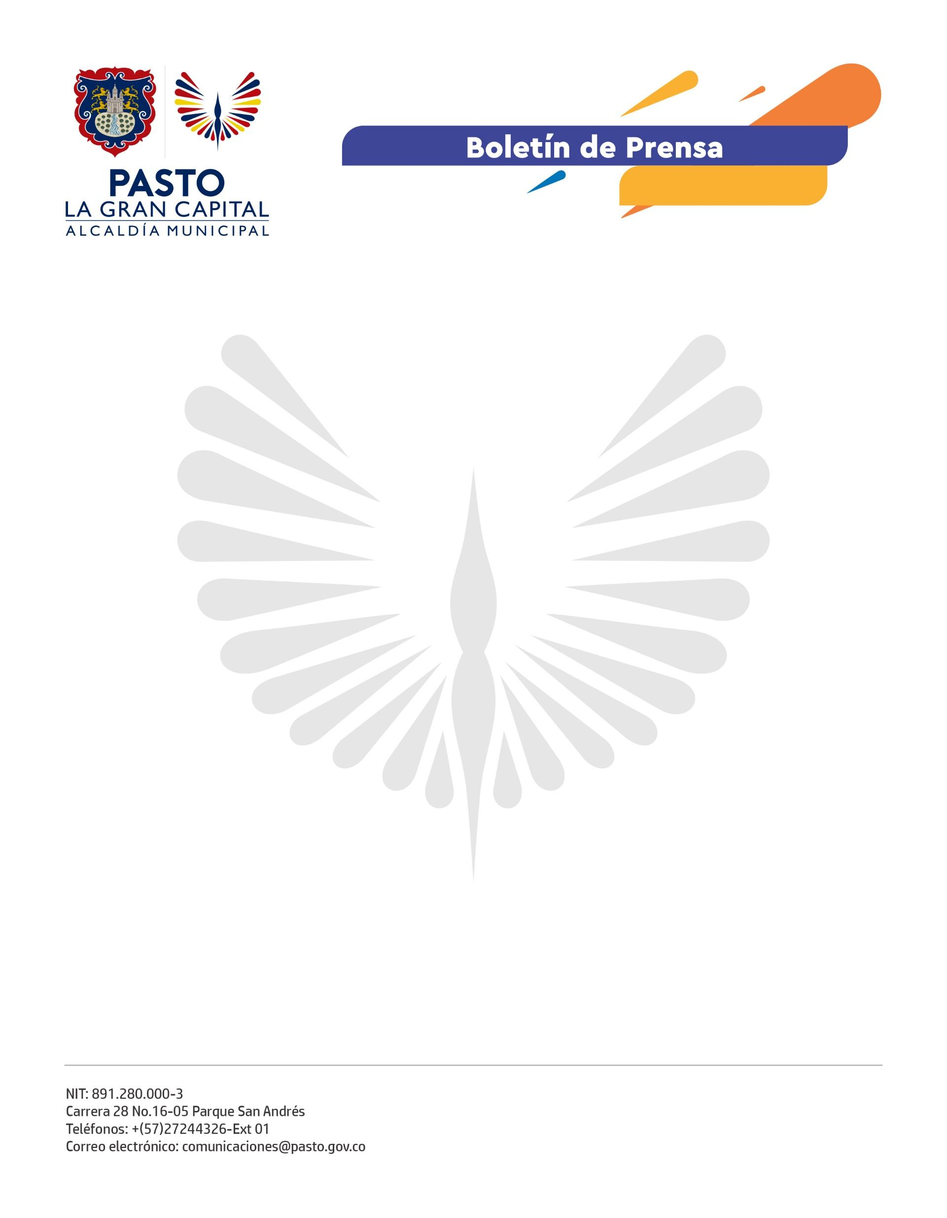
No. 652
30 de noviembre 2021

PASTO ES INCLUIDA EN EL PROGRAMA GLOBAL ‘CIUDADES SEGURAS Y ESPACIOS PÚBLICOS SEGUROS PARA LAS MUJERES Y LAS NIÑAS’
Con el compromiso de prevenir y disminuir el acoso sexual en el espacio público y garantizar una movilidad autónoma y segura para ellas, la Alcaldía de Pasto hizo una alianza con ONU Mujeres para que ‘La Gran Capital’ sea incluida en el Programa Global ‘Ciudades Seguras y Espacios Públicos Seguros para las Mujeres y las Niñas’.
“Este es un logro muy importante que pensamos desde el inicio de esta Administración. Con estos convenios estratégicos, garantizamos dar el primer paso para convertir al municipio en un territorio seguro para las mujeres y las niñas. Esperamos que las acciones que vienen repercutan en su bienestar y seguridad”, aseguró el Alcalde Germán Chamorro De La Rosa.
El Plan de Desarrollo ‘Pasto, La Gran Capital’ tiene un compromiso contundente con la equidad de género, tal como resaltó la representante país de ONU Mujeres Colombia, Bibiana Aido Almagro: “Con una política pública, una secretaría específica, un trazador presupuestal de género, que es una de las iniciativas más innovadoras en materia de igualdad, ONU Mujeres acompaña a la institucionalidad para avanzar en diferentes ámbitos como la prevención de la violencia basada en género, el empoderamiento económico femenino y el fortalecimiento de las fronteras, pues la migración es un factor de desarrollo para tener sociedades más inclusivas, justas e igualitarias”.
En este proceso, las organizaciones de mujeres de la sociedad civil juegan un papel decisivo pues, más allá de la Administración Municipal, son ellas quienes harán que la participación de Pasto en este programa sea sostenible en el tiempo, lo que garantizará que el territorio sea cada vez más seguro, equitativo e inclusivo para las mujeres y las niñas.
“La iniciativa del Alcalde Germán Chamorro De La Rosa de fortalecer a las organizaciones de la sociedad civil pretende que los esfuerzos de la Administración tengan continuidad. Son ellas quienes sostienen los procesos, quienes inciden y luchan día a día por sus derechos y, por eso, es importante garantizar que, con más recursos, sigan haciendo muchos aportes para las mujeres y las niñas”, concluyó la secretaria de las Mujeres, Orientaciones Sexuales e Identidades de Género, Elena Pantoja Guerrero.

